Secretaria Municipal de Educação
E.M.E.B. Professor Vitoldo Alexandre Czech
Diretora: Lucélia Aparecida Gabrielli
Assessora Pedagógica: Maria Claudete T. Gervásio
Assessora Administrativa: Rosane Eva Bucco
Professor: PAULO ANDRÉ KLEIN
Disciplina: Música
4º ano matutino 24/08/2020

Nesta aula vocês devem assistir a vídeo aula que está no link abaixo até o final.

https://youtu.be/XaXfQp1GOlU

Logo em seguida responder as questões, observem que o exercício 01 é para grafar a nota nas linhas e nos espaços da pauta, não precisa desenhar nenhuma linha a mais. E o exercício número 02 é somente linhas e espaços suplementares. Assistam a vídeo aula até o final.
Qualquer dúvida estou a disposição.
Copiem a atividade no caderno, quem realizar a impressão pode colar.

Exercício nº 1: Grafar a nota na linha ou no espaço indicado.
a) 1ª linha b) 3º espaço c) 2º espaço
d) 4ª linha e) 1ª espaço f) 1º espaço
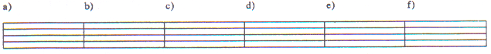

Exercício nº 2: Grafar a nota na linha ou no espaço indicado.
a) 2ª linha supl. Sup. b) 2º espaço supl. Inf. c) 3º espaço supl. sup
d) 1ª linha supl. Inf. e) 2ª espaço supl. Sup. f) 4º linhasupl. Inf.

